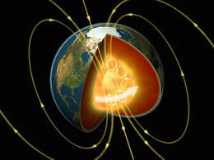

NASTANEK IN ZGRADBA ZEMLJE

KAZALO

1. UVOD - 3 -
2. STATISTIČNI PODATKI ZEMLJE - 3 -
3. NASTANEK ZEMLJE - 4 -
4. ZGRADBA ZEMLJE - 5 -
5. MAGNETNO POLJE in SEIZMIČNI VALOVI - 6 -
6. ZAKAJ JE ZEMLJA OKROGLA? - 6 -
7. ZAKLJUČEK - 7 -
8. LITERATURA IN VIRI - 8 -

- UVOD

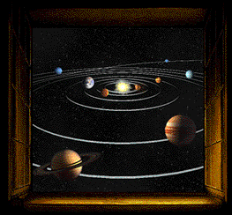Zemlja je tretji planet od Sonca in je edini v našem osončju, na katerem je možno življenje. Nastala je pred štirimi miljardami let in pol iz oblaka prahu in plinov. V prvem delu svoje seminarske naloge bom opisala nastanek Zemlje kot model zgoščevanja, ki od vseh modelov najbolje opiše vse tisto, kar v Osončju lahko vidimo in izmerimo. V drugem delu pa bom opisala še zgradbo Zemlje.

Človeku do danes še ni uspelo zavrtati globlje kot 12.066 m v zemeljino notranjost. Vse, kar vemo o njeni sestavi v večjih zemeljskih globinah, so dognali posredno. Strokovnjaki raziskujejo kamnine, ki so prvotno nastale v večjih globinah, kasneje pa so se približale zemeljskemu površju, na primer zaradi premikov v zemeljski skorji ali pa zaradi erozije. Drug način preučevanja zemeljske notranjosti pa je raziskovanje lastnosti potresnih valov. Le-ti se v zemeljski notranjosti lomijo tam, kjer se spremeni gostota snovi. Tako so ugotovili, da hitrost valov z globino narašča, s tem pa so lahko določili tudi notranjo zgradbo Zemlje oz. plasti Zemlje.

Pri seminarski nalogi sem si pomagala s knjigami o vesolju in nastanku Zemlje, ki jih imam doma, nekaj pa sem si jih sposodila v knjižnici in z internetom, kjer sem dobila največ slikovnega materiala.

- STATISTIČNI PODATKI ZEMLJE

Besedilo | Podatek
Oblika Zemlje | geoid (rotacijski elipsoid)
Zemljina os | 12.714 km
Zemljin premer (na ekvatorju) | 12.756 km
Dolžina ekvatorja | 40.075 km
Povprečna gostota Zemlje | 5,514g/cm³
Zemljina površina  - vodnih površin  - kopnih površin | 510 mln.km²  361 mln. km² (71 %)  149 mln. km² (29 %)
Najvišja vzpetina na kopnem | Mount Everest (8848 m)
Največja globina v oceanih | Globina Vitiaz (11.022 m)
Čas vrtenja okrog svoje osi | 1 dan
Čas vrtenja okrog Sonca | 365 dni, 5 ur, 48 min in 46 sek

- NASTANEK ZEMLJE

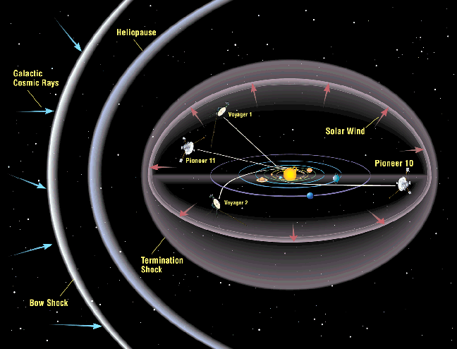Osončje je nastalo iz ogromnega oblaka plinov in prahu. Po kemijski sestavi sta v oblaku prevladovala vodik in helij, primešani pa so bili še težji elementi, kot so ogljik, kisik, dušik, silicij in železo. V spiralnem kraku, ki predstavlja našo galaksijo so se oblaki teh atomov začeli zgoščevati in združevati zaradi težnosti in udarnih valov zvezdnih eksplozij. Oblak se je med zgoščevanjem vrtel vse hitreje. Njegovi zunanji deli so se sploščili v disk iz katerega so se kasneje izoblikovali planeti, iz osrednjega dela oblaka pa je nastalo Sonce.

Med gravitacijskem zgoščevanjem oblaka, so se molekule plinov in delci prahu zaletavali, zato se je oblak vse bolj grel in s časoma je vsa snov v njem postala plinasta. Ko se je oblak nehal zgoščevati, se je začel hladiti, vendar predvsem v zunanjih delih, medtem ko je osrednji del ostal vroč. V njegovi bližini se je lahko strdila le kovinska in kamnita snov, medtem ko so lažje in bolj hlapljive snovi od tod pobegnile in se kondenzirale šele v hladnejših zunanjih plasteh oblaka. To nam pojasni različno sestavo planetov glede na oddaljenost od Sonca: notranji so gosti, sestavljeni iz kovin in kamnin; zunanji so plinasti, sestavljeni predvsem iz vodika in lahkih plinov.

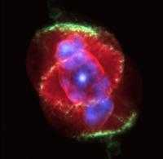Sredica oblaka se je krčila tako dolgo, dokler ni temperatura v njeni notranjosti dosegla okoli 15 milijonov stopinj Kelvina. To je temperatura, pri kateri se vodik začne zlivati v helij. Tedaj je protosonce začelo sijati, kot sije še danes. Posatlo je zvezda – Sonce, ki zaradi jederskega zlivanja v svoji sredici v okolico oddaja svetlobo.

Za hip se vrnimo nazaj k prvotnemu oblaku prahu in plinov. Prah je predstavljal snov, potrebno za nastanek kamnitih notranjih planetov, med katerimi je tudi Zemlja. Pestrost življenskih in drugih oblik na njej se je ob ugodnih zunanjih pogojih (ustrezna oddaljenost od Sonca in primerna temperatura) lahko razvila zaradi kemijskih elementov, iz katerih je bil zgrajen prah.

Zemlja je stara približno štiri in pol milijarde let. Sprva je bila vroč mlad planet, segreta od atomov, ki so jih izbruhale zgodnejše generacije zvezd, kakor tudi zaradi lastne težnosti. Obstreljevali so jo veliki asteroidi in kometi, ki so deževali nanjo in talili njeno površino. Eden od teh trkov je bil tako močan, da je ustvaril Luno.

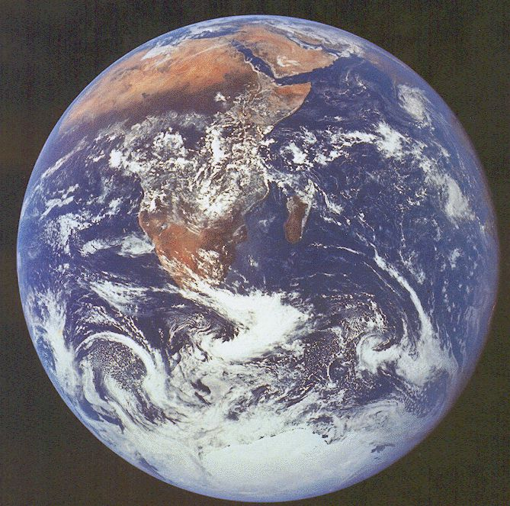Ko so se z železom bogate rudnine potopile proti središču, se je začelo v mladi Zemlji kopičiti veliko jedro raztaljenega železa. To jedro tvori zdaj 35% Zemljine mase. Ostanek sestavljajo manj goste silikatne kamnine. Medtem ko je raslo, se je raztaljeno jedro vrtelo in pri tem proizvajalo električne tokove. Ti so okoli planeta ustvarili prvo magnetno polje, ki je delovalo kot ščit in je varovalo Zemljo pred žarčenjem iz vesolja.

Vročina, ki je izpuhtevala iz jedra, je ohranjala vroč tudi zunanji plašč iz silikatnih kamnin. Čeprav je bil čvrst, je počasi polzel, podobno kot led na ledeniku, in vročino prenašal na površje v konvekcijskih tokovih. Medtem ko se je jedro še naprej oblikovalo, so se plini dvignili na površino in tako ustvarili prvo atmosfero. Rodil se je živ, dinamičen, nov planet.

- ZGRADBA ZEMLJE

Zemljo sestavlja: jedro (zunanja in notranja sredica), plašč, skorja, obdaja pa jo atmosfera. Poleg tega po novem razlikujemo še četrto plast ali LITOSFERO, ki jo sestavljata skorja in vrhnji del plašča.

JEDRO sestavljata predvsem železo in nikelj. Geofiziki delijo jedro še na notranji del (1255km), ki je v trdnem stanju, ter zunanji del (2216km), kjer je več niklja in ki naj bi bil tekoč. V središču Zemlje (6371 km pod površjem) je temperatura 5500-6200°C .

Srednji del Zemeljske notranjosti sestavlja PLAŠČ (skupaj s SKORJO je debel 2900km). Obsega precej večji del celotne zemeljske mase kot jedro. Snov v njem imenujemo magma. Sestavljajo jo v glavnem silicijev oksid, magnezij in železo. Je v gosto tekočem stanju, pod velikim tlakom in ima visoko temperaturo.

Vrhnjo, okrog 100 km debelo plast imenujemo LITOSFERA. Njen spodnji del je še del plašča, njen zgornji del pa imenujemo zemeljska skorja. Za litosfero, skupaj z zemeljsko skorjo kot njenim sestavnim delom, je značilno, da je v primerjavi z globlje ležečimi deli plašča bolj ali manj trdna, ker temperature niso več tako visoke. Pod celinami je zemeljska skorja debelejša, povprečno 35 km, pod oceani pa 7 km.

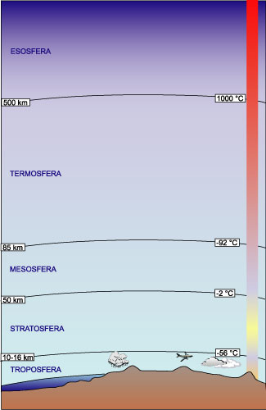ATMOSFERA je plast plinov, ki obdajajo planet Zemlja. Plast ohranja Zemljina gravitacija. Tej zmesi plinov rečemo zrak, katerega sestava se z naraščanjem nadmorske višine spreminja. Sestavljena je iz: troposfere, stratosfere, mezosfere in ionosfere. Plini, ki so v ozračju prisotni v največjih količinah: dušik (78%), 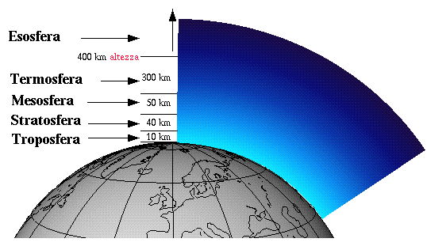kisik (20%), argon (0,9%), ogljikov dioksid (0,03%) in vodna para.
Višina 100 km (ali 62 milj) velikokrat označuje mejo med ozračjem in Vesoljem. Drugače pa ostre meje med ozračjem in vesoljskim prostorom ni mogoče določiti.

- MAGNETNO POLJE in SEIZMIČNI VALOVI

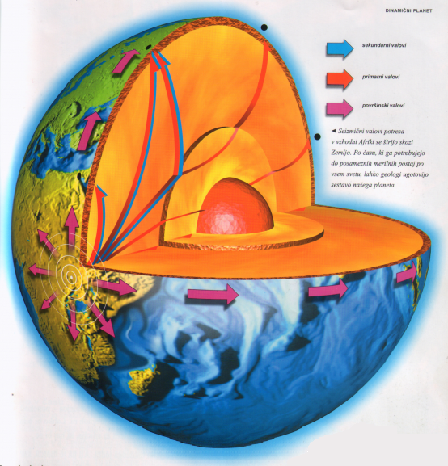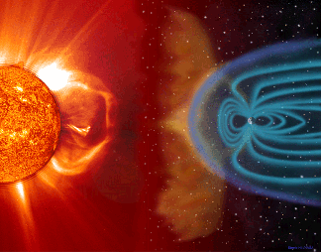Zemljino magnetno polje izvira iz zunanjega jedra in se razteza daleč v vesolje. Tam spodaj pa je za trajni magnet mnogo prevroče. Tako magnetno polje zaradi električnih tokov nastaja v kipeči kovini. Obdaja Zemljo in nas varuje pred škodljivim žarčenjem in delci, zlasti tistimi, ki jih izžareva Sonce. Kakor vsak magnet ima tudi Zemlja dva pola – severnega in južnega. Sedaj se nahajata na področju Arktike in Antarktike, toda dokazi v kamninah kažejo, da sta večkrat v Zemljini zgodovini zamenjala položaja.

Seizmologi raziskujejo seizmične valove, ki po potresu potujejo skozi Zemljo in na ta način ugotavljajo zgradbo Zemlje. Valovi se hitro širijo skozi trde, goste kamnine, skozi mehke pa počasneje. Računalniki potem na osnovi poti, ki jih valovi uberejo skozi Zemljo, izdelajo podrobno podobo našega planeta.

- ZAKAJ JE ZEMLJA OKROGLA?

Zemljo veže ali drži skupaj privlačna gravitacijska sila. Ta deluje med vsemi telesi z maso, tudi med posameznimi majhnimi koščki snovi, na katere si predstavljamo razdeljeno Zemljo. Delci so v najstabilnejšem stanju takrat, kadar so najbol vezani. 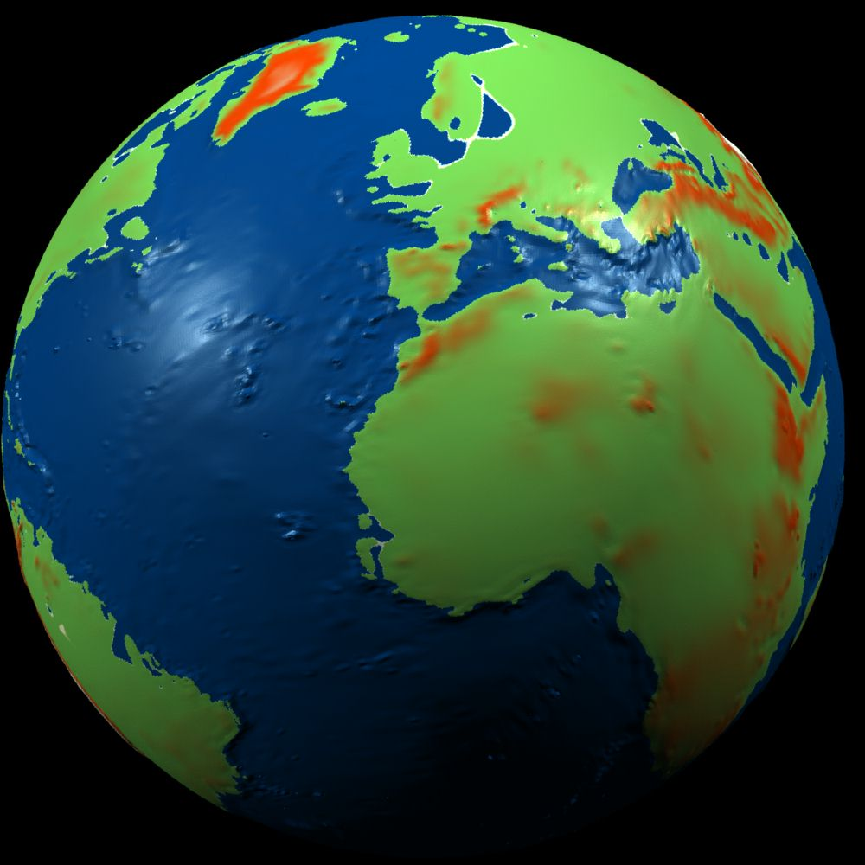To pomeni, da je njihova celotna energija čim manjša. Celotna energija mirujočih gravitacijsko vezanim kočškov se da izraziti z gravitacijsko energijo. Gravitacijska energija med dvema telesoma al med vsakima omejenima koščkoma snovi je obratno sorazmerna z razdaljo med njim. To pomeni , da bolj ko sta delčka skupaj, manj energija imata.
Če so koščki snovi sprijeti v kroglo, so relativno najbližje skupaj. To pomeni, da je celotna energija najmanjša in je telo zato najbolj vezano. Torej se je pri taki obliki najmanj za bati, da bo razpadlo.
Poleg tega se okroglo telo najlažje vrti, saj je vztrajnostni moment krogle v primerjavi z enko težkimi telesi drugih oblik najmanši.

- ZAKLJUČEK

Zemlja je kot nekakšna velika uganka vsem raziskovalcem. Čeprav je že zelo stara, še vedno obstoja in skozi ves ta čas se je zgodilo veliko sprememb. Spreminja se njeno površje (gore, morja, oceani ....), kot tudi atmosfera in seveda njena notranjost. Seveda pa se kar naenkrat tudi zavemo, da je planet Zemlja eden izmed devetih planetov, na katerem biva približno 7 milijard ljudi.
In čeprav zgleda, da je Zemlja eden izmed milijontih planetov v Vesolju, ima svojo moč in svojo energijo. To dokazuje tudi magnetno polje, ki svojo energijo vseskozi spreminja. Čeprav ljudje vemo tudi že veliko stvari, kakšna naj bi Zemlja vsaj približno izgledala v notranjosti in na površju, še vedno ne vemo kakšne energije sprejema iz Vesolja in kako vse skupaj to vpliva nanjo. Ravno zaradi te energije, pa Zemlja ostaja tako čarobna in skrivnostna.

- LITERATURA IN VIRI

- Galičič M.,: Nebo, premazano z zvezdami, Tržič, Učila, 2001
- Kunaver J., Lovrenčak F., Senegačnik J., Drobnjak B. in ostali: Geografija za srednje šole, Ljubljana, DZS, 1997
- Najlepša knjiga o svetu, Tržič, Učila, 2001
- Leksikon Cankarjeve založbe, Ljubljana, 1973
- Vsevedova zakladnica znanja. Vesolje: najnovejša baza podatkov, Učila, 2002

